
「トロールの森2026」出展作品 プランシート①
●応募区分 ☑を入れてください

野外 □A善福寺公園での空間表現 □B 善福寺公園での身体表現 □C 善福寺公園のインフォメーション
まちなか □D西荻窪~善福寺周辺 空間/身体表現/プロジェクト
□E西荻窪駅 KINOKUNIYA角に設置する空間表現作品 □F 桃井第四小学校 空間/身体表現
野外とまちなかをつなぐ企画 □G 野外とまちなかを共通コンセプトで結ぶ作品

●氏名／グループ名 ●作品名（仮題でも可） ●表現ジャンル
例／彫刻・インスタレーション・パフォーマンス・ダンス 等

●作品概要（主旨や目的・狙い等を抽象的にならないよう、明確に記述してください）
空間表現で身体表現も伴う場合は、その内容も記載してください。

●希望設置/実施場所 ※A,B,Gの応募者は、地図上に位置を記入し、場所や目標物を明記ください
D,F,Gの応募者は会場や店舗名（候補でも可）をご記入ください
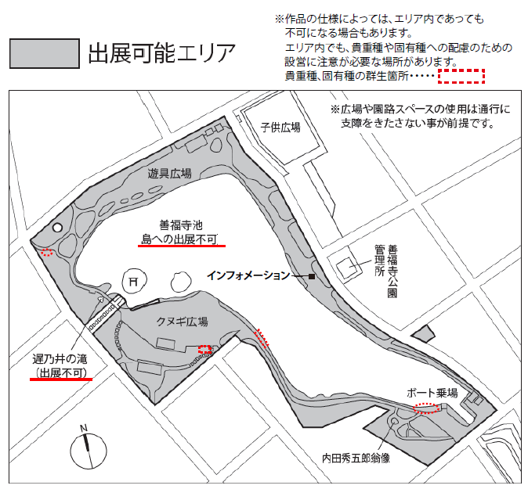
第1希望

第2希望中ノ島
弁天島

「トロールの森2026」出展作品 プランシート②
作品ビジュアルイメージ（スケッチや画像など）
※空間表現は想定寸法・素材・重量・制作期間等を記入してください。身体表現およびまちなかの企画は、希望する実施日程、時間、場所、使用機材等を必ずご記入ください（未定の場合はその旨をご記入ください）。

空間表現作品/建築物 |  |  | 身体表現作品
区分 | □A □C □D □E □F □G |  | 区分 | □B □D □F □G
想定サイズ |  |  | 希望実施日
想定サイズ |  |  | 回数 | 日/会期中 回/日
想定重量 |  |  | 希望実施時刻
素材 |  |  | 所要時間
素材 |  |  | 使用機材
制作期間（日程） |  |  | 使用機材
区分DFGの場合  希望展示期間/日 |  |  | 参加人数 | 演者 名  スタッフ 名

